《依法行使权利》教学设计
核心素养  目标 | 法治观念：  通过AI魔改国产电视剧的时政新闻，以小组合作的方式探究依法行使权利的做法，树立法治意识，知道行使权利的界限，能够尊重他人的合法权利，学会自觉规范自身行为；  通过全国首例“ai生成声音人格侵权案”，增强权利意识，了解维护权利的方式，正确对待权益纠纷，学会依照法定程序维护自身权益，养成守法用法思维方式和行为习惯，提高参与社会生活能力。
学情分析 | 1.相关生活经验。授课对象是八年级学生，学生好奇心强，探索和合作想法明显，但是由于受生活经验不足的影响，对于维权方式中仲裁和诉讼的理解不够深入。  2.相关学习基础。我国历来重视青少年道德教育，但存在忽视法治教育的倾向，直接导致一些青少年法治意识淡薄，维护自身合法权益的意识和能力不强。本节课将帮助学生解决这方面的疑惑。在学习权利是有范围时，学生可能会觉得这一内容与上一节课所学的言论自由相冲突，需要教师循循善诱，启发学生明白宪法对公民行使这一权利作出限制性规定是对公民权利的保护。
教材分析 | “依法行使权利”是统编八年级下册第二单元第三课第二框内容。本框内容既是对前一框“公民基本权利”的深化探讨，又为下一框“公民基本义务”的学习奠定理论基础。  本框主要内容包括行使权利的界限、维护权利的方式，下设两目。第一目是“行使权利有界限”，通过学习，探究权利的界限，强调公民权利是有边界的，权利既受法律保障，又受法律约束。第二目是“维护权利守程序”，指明必须依法行使权利，如果权利受到损害，要懂得依法维护权利。
教法学法 | 教法：案例探究法，小组讨论法
重点 | 公民依法行使权利，不能超越它本身的界限
难点 | 当权益受到损害时如何依法维护自身权益，协商、调解、仲裁和诉讼的区别

教学过程
教学环节 | 教师活动 | 学生活动 | 设计意图
导入新课 | 问：你知道AI吗？你使用过AI工具吗？  AI工具对你的生活、学习有哪些影响？  老师总结：人工智能（AI）作为现代科技的前言领域，正以前所未有的速度融入并改变着我们的生活方式。从智能手机的语言助手到自动驾驶汽车，从医疗领域的诊断设备再到学习的有力帮手，AI的应用无处不在……  一、行使权利有界限  过渡：前段时间AI技术的使用也延伸到了电视剧，多部国产电视剧遭遇AI“魔改”。  材料：《甄嬛传》变身“枪战片”，《红楼梦》改成“武打戏”，孙悟空骑着摩托车扬长而去，甚至四大名著中的人物玩起了“客串”，“三国”中的关羽杀进了“水浒”，林黛玉跑进了“西游”大战孙悟空……相关视频在网络上被广泛传播。 | 学生思考并回答问题 | 先通过问答引入AI话题，学生感受AI给我们生活带来的影响。  以AI热门话题为例，让学生认识到在使用AI的过程中需要注意一定的界限，引出本课的主题。
新课新授 | 师:请同学们以小组合作的方式探究以下问题。  小组合作  1、公民是否有使用AI技术创作视频的自由？  2、AI魔改国产电视剧可能会造成哪些影响？  师：每个公民当然有使用AI创作视频的自由。  对于第二个问题，AI会造成哪些影响，我们需要辩证的看待。积极影响：对国产电视剧进行改编，有利于扩大电视剧的影响力，激发公民的创作欲望，丰富生活……  消极影响：改编过度可能会误导观众；魔改可能会亵渎优秀的传统文化，是对传统文化的不尊重；改编电视剧可能会侵犯他人的权利……  我们来看看律师怎么看待AI魔改。  展示材料  结合案例，阅读法律规定，思考公民行使自由和权利的同时需要注意什么?  总结： 公民在行使自由和权利的时候，不得损害国家的、社会的、集体的利益和其他公民的合法的自由和权利。  过渡:为了进一步规范AI使用的界限，国家广电总局也发布管理提示：展示材料  这告诉我们应该如何依法行使权利？  公民行使权利应依照法定程序，按照规定的活动方式、步骤和过程进行。  知识总结：公民应如何行使权利？P43-44  ①任何权利都是有范围的。公民行使权利不能超越它本身的界限，不能滥用权利。  ②公民在行使自由和权利的时候，不得损害国家的、社会的、集体的利益和其他公民的合法的自由和权利。  ③公民行使权利应依照法定程序，按照规定的活动方式、步骤和过程进行。  二、维护权利守程序  过渡：除了AI 魔改国产电视剧带来一些问题外，AI 在使用的过程中还产生了一些其他的问题。当前很多短视频和读书软件会使用AI声音作为配音，随着AI语音合成技术的广泛应用，声音被收集、合成、制作、模仿甚至篡改的现象越来越普遍，这对声音权益的保护提出了前所未有的挑战。  接下来我们来看一起全国首例“ai生成声音人格侵权案”。  请同学们在看视频的过程中想一想  殷女士该如何为自己被“偷走”的声音维权？请为殷女士设计一份维权方案。  操作提示：先请同学们各抒己见，老师在黑板上记录下关键词，在根据课件的几种维权方式讲知识点。  结局：殷女士最终选择诉讼的方式维护自身合法权益  该案件总结：本案是全国首例“AI声音侵权案”，该案对于理论界和实务界来说都是新类型的案件。  随着互联网和人工智能不断发展，AI技术在各领域广泛应用，由AI技术引发的侵害人格权纠纷日渐增多，AI技术若被不当使用，将严重损害自然人权益，此案的判决将会启发大众对AI技术在声音领域应用的思考。  师问：殷女士可以采取仲裁的方式吗？  总结：可以用，但是要仲裁有使用条件，根据具体情况而定。  这几种诉讼方式之间有什么区别？请结合自学表，完成填空。  教师总结，并督促学生做笔记。 | 学生小组合作讨论问题  学生自主思考问题  学生翻书并根据生活经验列出维权方案  在书上做好笔记 | 帮助学生明确权利边界，懂得依法行使权利。  这一环节是开放性探索环节，以热点案件为议题情境，通过小组商议，激发学生参与和思考热情，引导学生主动探索社会现实，在合作和分享中扩展自己的经验，将学科逻辑与生活逻辑紧密结合，知道维权可以结合个人的维权习惯、维权成本、维权结果等因素综合考虑选用适合自己的方案，不管用何种维权方案，都要依法定程序进行。
拓展延伸 | 活学活用：以下一些典型的纠纷，请自主选择探究任务，通过小组合作的方式列出维权行动方案，为法治中国建设出谋划策。 |  | 用所学知识解决生活中的问题，不断强化法治建设、提高全社会法治意识和能力来解决问题。
课堂小结 | 权利是宪法赋予我们的，只有正确认识权利、行使权利，才能让自己幸福、社会和谐、国家进步。
板书设计 | 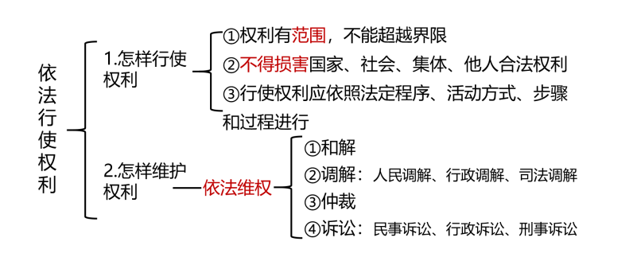  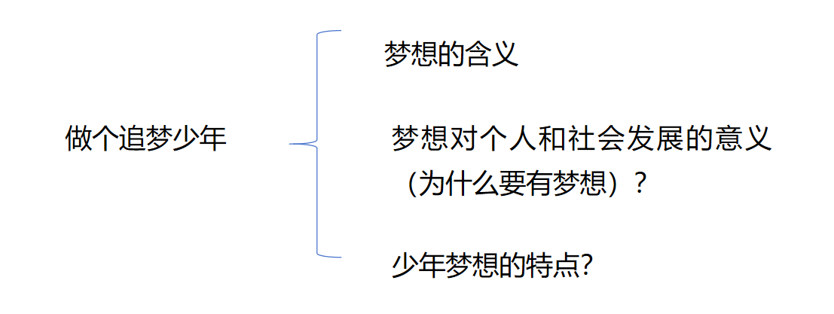
教学反思 | 本设计以案例分析和情境探讨诠释法律知识，将学生拉入虚拟情境中，容易引发课堂共鸣。  时政导入，生动激趣。以AI技术的使用为例，增强教学趣味性，激励学生主动探求书本知识。  突出主体，合作探究。以学生为主体，为学生营造一个自主合作的良好学习氛围。  本设计以案例分析和情境探讨诠释法律知识，将学生拉入虚拟情境中，容易引发课堂共鸣。

